UNIVERSITA’ DEGLI STUDI DI NAPOLI

FEDERICO II

SCUOLA POLITECNICA E DELLE SCIENZE DI BASE
DIPARTIMENTO DI INGEGNERIA ELETTRICA E TECNOLOGIE DELL’INFORMAZIONE


CORSO DI LAUREA IN INFORMATICA
INSEGNAMENTO DI BASI DI DATI I ANNO ACCADEMICO 2019/2020

Progettazione e sviluppo di una base di dati relazionale per la gestione
di un negozio di abbigliamento che permetta di gestire vendite e
disponibilità di magazzino

Autori: Docente:
Lorenzo Lama : N86002845 Prof. Adriano Peron
Aleks Nikolaev Nikolov : N86003002

Descrizione del progetto

Per cominciare, andremo ad individuare le entità rilevanti del problema necessarie a soddisfare le esigenze della traccia, senza curarci della particolare implementazione che andremo poi ad adottare.

Individueremo le associazioni tra queste entità, gli attributi che le caratterizzano e eventuali enumerazioni adatte ad alcuni di essi, andando così a formare il nostro class diagram.
Vedremo ciò in maggior dettaglio nei dizionari delle classi, associazioni e vincoli.

Successivamente, entreremo nella fase di ristrutturazione del class diagram, con eventuali analisi delle ridondanze, scomposizione di attributi composti o con molteplicità , sostituzione delle specializzazioni e introduzione di nuovi vincoli, in modo da prepararci alla traduzione in schema logico.

A partire da quest’ultimo, andremo quindi a produrre il nostro codice sql con la creazione delle tabelle e vincoli inerenti ai loro attributi, eventuali triggers e procedure e, infine, viste.

Progettazione concettuale

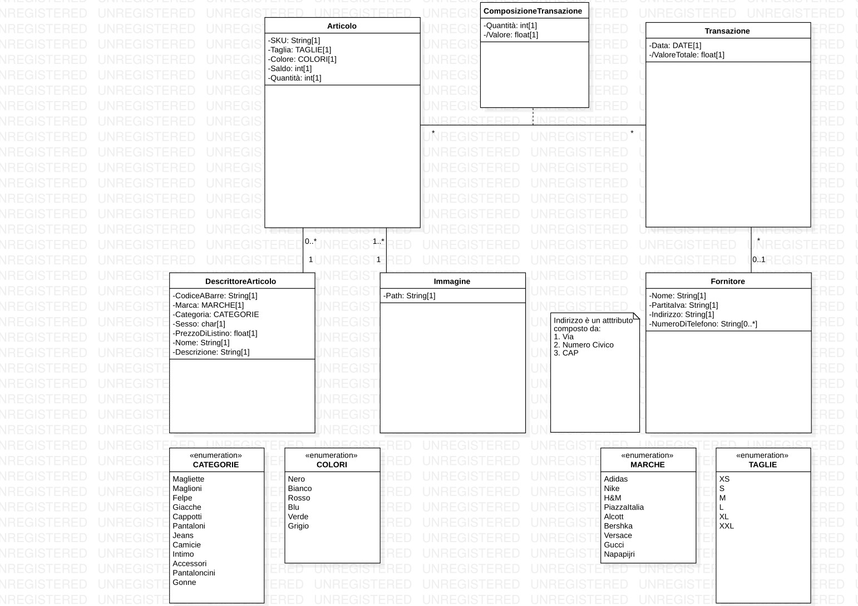
Class Diagram

Fase di ristrutturazione
Nella classe “Fornitore” notiamo la presenza di due attributi problematici: “Indirizzo” e “NumeroDiTelefono”. Il primo è un attributo composto, il secondo ha molteplicità maggiore di 1.
Per quanto riguarda “Indirizzo”andremo a scomporlo nei suoi componenti Via, Numero civico e CAP nella classe fornitore. Decidiamo invece per quanto riguarda “NumeroDiTelefono” che il nostro negozio abbia al massimo un recapito telefonico.
Non ci sono specializzazioni che ci possano infastidire.
Facciamo però la considerazione che per l’utilizzo che se ne prevede in questo contesto, non è particolarmente importante separare la classe “Articolo” da “Immagine”, specialmente considerando che quest’ultima ha un solo attributo. Decidiamo quindi di collassare “Immagine” su attributo perchè ciò risulta generalmente più comodo e non comporta particolari svantaggi.
Vediamo quindi il Class Diagram ristrutturato:

Progettazione concettuale

Class Diagram Ristrutturato
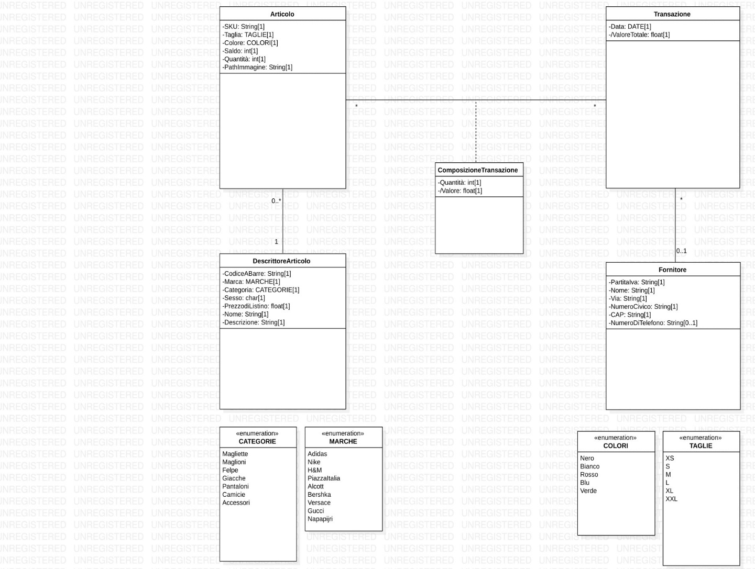

Dizionario dei dati

Dizionario delle classi

Classe Attributi Descrizione
Articolo SKU Lo “stock keeping unit” è un codice unico che viene assegnato a un prodotto per identificarlo in inventario
Taglia La taglia di un particolare articolo, il cui valore è uno di quelli che appare nell’enumerazione TAGLIE

Colore Il colore di un particolare articolo, il cui valore è uno di quelli che appare nell’enumerazione COLORI

Saldo Percentuale di saldo corrente dell’articolo. Va da 0 a 100, ha 0 come valore di default

Quantità Quantità del particolare articolo in magazzino. Non può essere minore di 0

PathImmagine Il path dell’immagine che vogliamo associare al particolare articolo

DescrittoreArticolo CodiceABarre Codice a barre di un prodotto

Marca Marca del particolare prodotto, il cui valore è uno di quelli che appare nell’enumerazione MARCHE

Categoria Categoria a cui appartiene il particolare prodotto, il cui valore è uno di quelli che appare nell’enumerazione CATEGORIE

Sesso Specifica se l’articolo è per uomini, donne, o entrambi. Può assumere valore ‘M’ , ‘F’, o ‘U’

PrezzoDiListino Il prezzo di listino di un particolare prodotto

Dizionario dei dati

Classe Attributi Descrizione
//classe precedente Nome Il nome di un particolare prodotto

Descrizione Breve descrizione del prodotto

Transazione Data Data in cui è avvenuta la vendita o rifornimento

Valore Prezzo degli articoli venduti o valore degli articoli di cui ci si è riforniti

Fornitore PartitaIva La partitaIva del fornitore

Nome Nome della ditta/azienda del particolare rifornimento

Via Via ove risiede la sede principale del fornitore

NumeroCivico Numero Civico ove della via ove risiede il particolare fornitore

CAP Codice avviamento postale della sede principale del fornitore

NumeroDiTelefono Numero di telefono di riferimento del fornitore

Dizionario dei dati

Dizionario delle associazioni

